

**Calculadora de Balances Integrada a la Empresa**

Desarrollo de Aplicaciones Web

Tutor: Jesus Guillen

Curso Académico: 2023/2024

Trabajo presentado por: Johanny Sanchez Alvarez

### *No creo que haya alguna emoción más intensa para un inventor que ver alguna de sus creaciones funcionando. Esa emoción hace que uno se olvide de comer, de dormir, de todo.*

***Nikola Tesla 1856 -1943***

**Índice**

**Calculadora de Balances Integrada a la Empresa 1**

**1. CONTEXTUALIZACIÓN EMPRESARIAL** **4**

1.1 Denominación. 4

1.2 Justificación de la idea del proyecto. 4

1.3. Estudio de la competencia. 4

1.4 Oportunidad de negocio 4

1.5 Obligaciones fiscales 4

1.6 Financiación, ayudas y subvenciones 4

**2. DISEÑO DEL PROYECTO** **4**

2.1. Infraestructura e instalaciones necesarios 4

2.2 Recursos materiales y personales 4

2.3 Tecnologías y lenguajes a emplear 4

**3. DESARROLLO DEL SERVICIO/PRODUCTO** **4**

**4. PROCEDIMIENTOS Y CONTROLES DE CALIDAD** **4**

**5. DOCUMENTACIÓN** **5**

**6. ANEXOS** **5**

**7. REFERENCIAS BIBLIOGRÁFICAS** **5**

# 

# 1. CONTEXTUALIZACIÓN EMPRESARIAL

## 1.1 Denominación.

En España, regularmente las empresas están obligadas a mínimamente hacer un balance por cada ejercicio fiscal para así reflejar la situación económica de la empresa. *(Agencia Tributario: Obligaciones contables y registrables / Libros Obligatorios / Libro de inventarios y cuentas anuales)*

Muchas veces la creación de un balance puede ser confusa y tediosa a la hora de plantearla, pero eso no significa que un balance sea algo más que un trámite. Gracias a la realización de éste mismo, la empresa puede tener mejor conocimiento de su situación, así como tomar decisiones respecto a ello.

El proyecto consiste en una calculadora de balance, algo que ya se ha creado, pero con la diferencia de que estará focalizada a cada empresa. Poder iniciar sesión como un departamento de la empresa, introducir tus datos relevantes, y que el balance se llene automáticamente, además de que al terminar su realización, éste refleje el estado y recomendaciones hacia la empresa. Una Calculadora de Balances Integrada a la Empresa.

## 1.2 Justificación de la idea del proyecto.

Más allá de que la economía es un ámbito del conocimiento que se debe saber manejar, la realización de un balance, como cualquier documentación de contabilidad, suele ser tarea aburrida y tediosa, por ello con ésta calculadora integrada se pretende facilitar su realización, que cada departamento se encargue de sus puntos principales, y las pequeñas y medianas empresas sean capaces de mantener un orden y conocimiento sobre su situación.

## 1.3. Estudio de la competencia.

A día de hoy no existen muchas empresas se dediquen a esto, la mayoría hacen balances a la antigua con su departamento de contabilidad, o lo subcontrata a empresas dedicadas a ello. Existen algunas calculadoras online, algunas más pulidas que otras, pero la mayoría están para hacer el paso puntual para la documentación. La mayor página dedicada a calculadoras online de manera más amplia es [Financlick](https://www.financlick.es/analisis-balances), la cual posee calculadora de balance, estadísticas específicas, gráficas y plantillas. Lo bueno es que a partir de esto podemos fijarnos en dónde está el estándar más alto y focalizarnos desde ahí. Con el proyecto no se pretende tomar una parte del mercado en sí, si no crear una herramienta de facilitación para que esas gestorías externas o departamentos que se encarguen de ello, sean capaces de agilizar su trabajo y ser más efectivos aún. Para diferenciarnos tenemos la capacidad de recibir solicitudes de empresas, dar un feedback más personalizado y permitir una interfaz a petición de la empresa que nos contrate.

## 1.4 Oportunidad de negocio

Como se dijo antes, el proyecto no está destinado a coger una parte del mercado, es un servicio dedicado a ser utilizado como herramienta. El planteamiento general permite a una empresa contratar un plan de uso de la aplicación para así gestionarse eficazmente.

El trabajo de contable es un puesto bastante ofertado debido a que una empresa siempre necesita mantener en orden su situación económica, pues está herramienta está dirigida a estos puestos. Si tomamos en cuenta que la empresa solo hace cuentas una vez cada doce meses, los precios suelen oscilar los más de 300 *(FUENTE: ZAASK precio medio de contable por cuentas anuales)* (en dependencia del tamaño de la empresa), pues con ésta herramienta se pueden reducir los gastos de puestos de contabilidad o subcontrataciones conseguir una reducción en los gastos mínimos

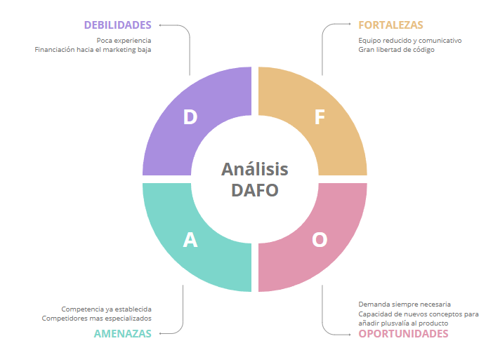

## 1.5 Obligaciones fiscales

Debido a que el proyecto es un servicio, no debería de tener ninguna obligación fiscal en sí. Si trabajo yo solo al subir la página, sería un autónomo que factura X de forma mensual y estoy sujeto al régimen de autónomos. Lo mismo si decidiera crear un pequeño grupo de empleados para ofrecer soporte técnico y mejoras de la aplicación.

## 1.6 Financiación, ayudas y subvenciones

El proyecto en sí no requiere una gran inversión inicial, lo óptimo para cumplir unos mínimos sería un servidor para alojar la información, ya sea contratado o propio.

Perfectamente para cumplir esos requisitos, se podría llegar a pedir un préstamo a alguna entidad bancaria para suplir esa falta de capital, e ir depurando la deuda conforme la aplicación gane clientes.

# 2. DISEÑO DEL PROYECTO

## 2.1. Infraestructura e instalaciones necesarios

Debido a que el proyecto no es más que un servicio, una aplicación web sin más, no necesita demasiada presencia física. Lo ideal ya nombrado sería un servidor que haga de host para la página. Aunque si se decide ampliar más aún el proyecto, y llevarlo a una pequeña empresa, seguiría siendo poca la necesidad de localizaciones físicas, puesto que la mayoría de trabajadores pueden trabajar de manera remota.

## 2.2 Recursos materiales y personales

De manera básica se requeriría:

* Un ordenador mínimo
* Un servidor para alojar la aplicación
* Un dominio personal
* El IDE a preferencia de el programador (puede llegar a ser gratuito)

Si se toma la presencia física de una pequeña empresa:

* Edificio físico para reuniones etc
* Más dispositivos de trabajo
* Mobiliario para las instalaciones

## 

## 2.3 Tecnologías y lenguajes a emplear

En este caso la página constará de lenguajes fundamentados.

* La estructura de la página se construirá en HTML
* Se usará CSS para el diseño de la página
* Scripts de cálculo y acciones generales se crearán en Javascript
* La conexión a servidor se implementará con PHP
* El servidor se tomará de manera simple con MySql (NO DEFINITIVO)

Junto a esto se implementarán los frameworks y APIs necesarios para la optimización de la página

# 3. DESARROLLO DEL SERVICIO/PRODUCTO